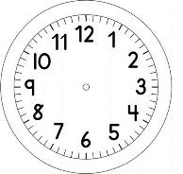
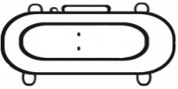

INÍCIO:

PORTUGUÊS
1. ENCONTRE NO CAÇA-PALAVRAS AS SÍLABAS DE 6 PALAVRAS DA HISTÓRIA “A GIRAFA E O MEDE-PALMO” QUE ESTÃO ESCONDIDAS ABAIXO E CIRCULE-AS.
LA | GI | RA | FA | PI | FA
PA | CA | DA | PA | TO | TO
MO | VI | CA | GO | SI | CE
LHO | CHA | CA | PI | VA | RA
JE | DA | GA | CHI | GRA | JA
AR | GA | LHO | JA | DE | CA
TI | JA | BU | TI | ÁR | RÉ
VO | TI | NE | ÁR | VO | RE

2. PINTE AS SÍLABAS QUE SE REPETEM NAS PALAVRAS:
TARIFA
FAZER
FARINHA
GIRAFA

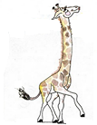
3. COMPLETE AS PALAVRAS COM AS SÍLABAS QUE FALTAM.
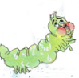
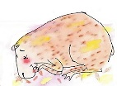
GI______FA MEDE-______MO CAPI______RA

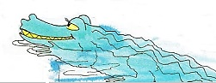
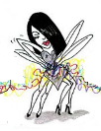
GA______ JA______RÉ ARA_______

4. COMPLETE A CRUZADINHA.
